文档编号 | IAAS-DDS 002
文档版本 | 0.1
拟制人 | 王建凯
日期 | 2016.11.16

OpenAPI基础架构设计
概要设计说明书

变更说明
日期 | 版本 | 变更位置 | 变更说明 | 作者
2016-11-16 | 0.1 | 编写文档 | 新建 | 王建凯

目 录

变更说明 2
目 录 3
1 概述 4
1.1 业务分析 4
1.1.1 业务阐述 4
1.2 参考资料 4
2 扩展架构设计 5
2.1 框架流程图 5
2.2 流程时序图 6
2.3 模块部署 7
3 功能实现 8
3.1 扩展性设计 8
3.2 统一异常处理 8
3.3 日志信息记录 9
3.4 鉴权和黑名单处理 10
4 Model规划设计 11
4.1 注解类 11
4.2 异常类 11
4.3 日志类 11
4.4 工具类 12
4.5 核心业务类 12
4.6 资源文件（默认读取英文） 13
5 Model详细设计 14
5.1 ApiService 14
5.2 ApiMethod 14
5.3 ApiException 14
5.4 ErrorType 14
5.5 ApiServiceLog 15
5.6 ApiRequestResult 15
5.7 ConstantStore 15
5.8 SpringContextUtil 15
5.9 ResourcesUtil 16
5.10 ApiController 16
5.11 ExceptionCheck 16
5.12 ApiInterceptor 16

概述

业务分析

业务阐述
Eayun OpenAPI服务包含两大部分：云服务以及API服务公共框架。
关于云服务，具体由各业务开发人员结合API服务调用的特点和标准，进行实现，与公共框架需要有最小的耦合度，即如何设计能够保证当一整套的服务开发完成之后，只付出很小的代价便可以与API公共系统进行对接并投入使用。本概要设计的目的旨在解决后一个问题，展开一系列的论述。
关于API服务的框架，它要解决的问题便是为客户调用各种各样的API服务提供稳定、可靠、易用、高效的平台支撑；对开发者来说，需要解决的一大问题便是如何才能够与自己开发的业务模块进行方便的对接，而对接的过程对于平台以及开发者来说都是很轻松的，不需要花费或者花费极少的代价去建立两者之间的联系。
针对客户，也就是第一类问题：客户关注的点不外乎有如下几个：稳定、迅速、友好等方面，我们的公共框架对外便需要处理好这些问题。而在所有系统当中都存在的两部分异常问题的处理以及日志信息的管理，便是与用户甚至开发者都紧密相关的两个模块，通过分析异常信息和日志记录，便可以得出客户和开发者想要的结论。而公共框架处理这两方便的问题，重要在于以下方面的考虑：尽量独立，业务不需要花费时间去处理异常，全局中需要有一个地方对异常信息进行加工处理；对于日志记录，也有相似的特性，不同的是，在API服务的不同阶段，服务调用的信息可能会不断更新，就需要框架有实时更新的能力，不能漏过仍何一个阶段的执行状态。
针对开发者，最主要的问题就是体现在如何设计整个架构才能优雅的实现业务的扩展，所谓优雅，就像电器的插头一样，只要插入电源便可以使用。公共框架的设计借鉴于此，需要考虑如何设计公共框架与具体业务之间的这种联系，以满足业务开发者的扩展需求。
本文档剩余内容便针对如上所述的几个方便，进行解决方案的设计论述。

参考资料
- 《公有云OpenAPI接口V1.0需求规格说明书》

扩展架构设计

框架流程图
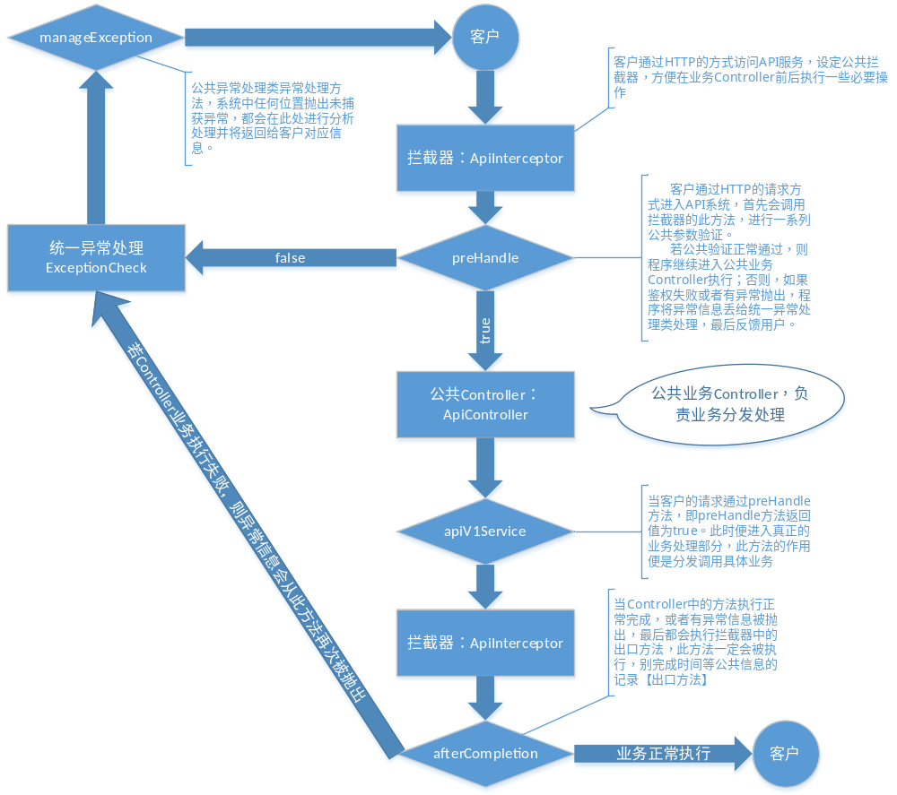

流程时序图
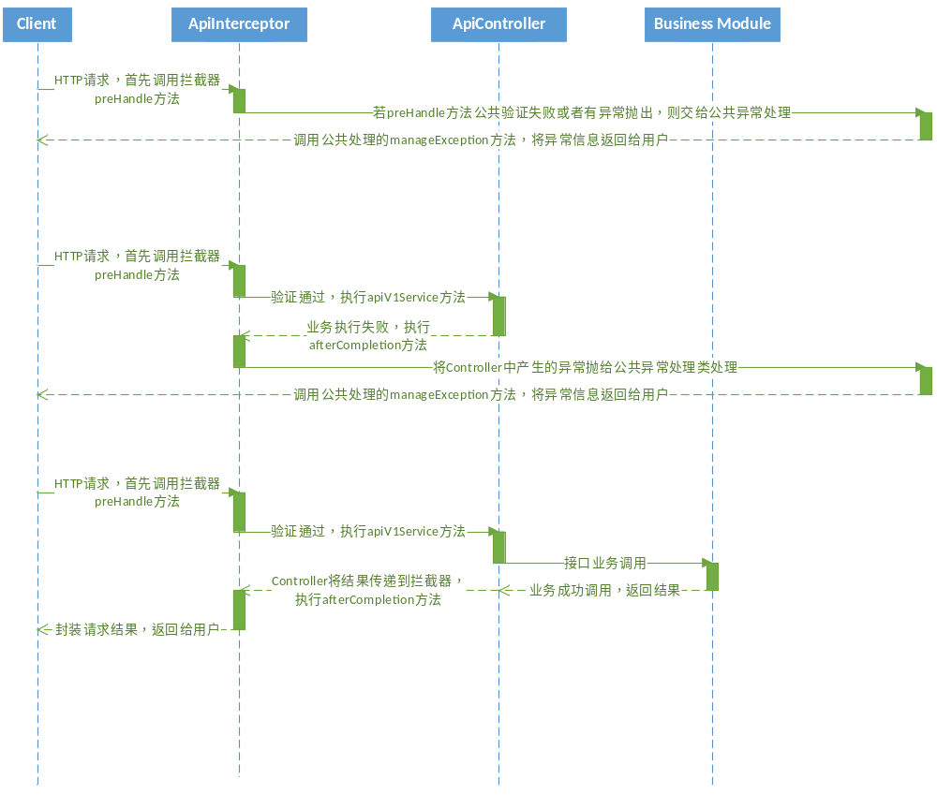

模块部署
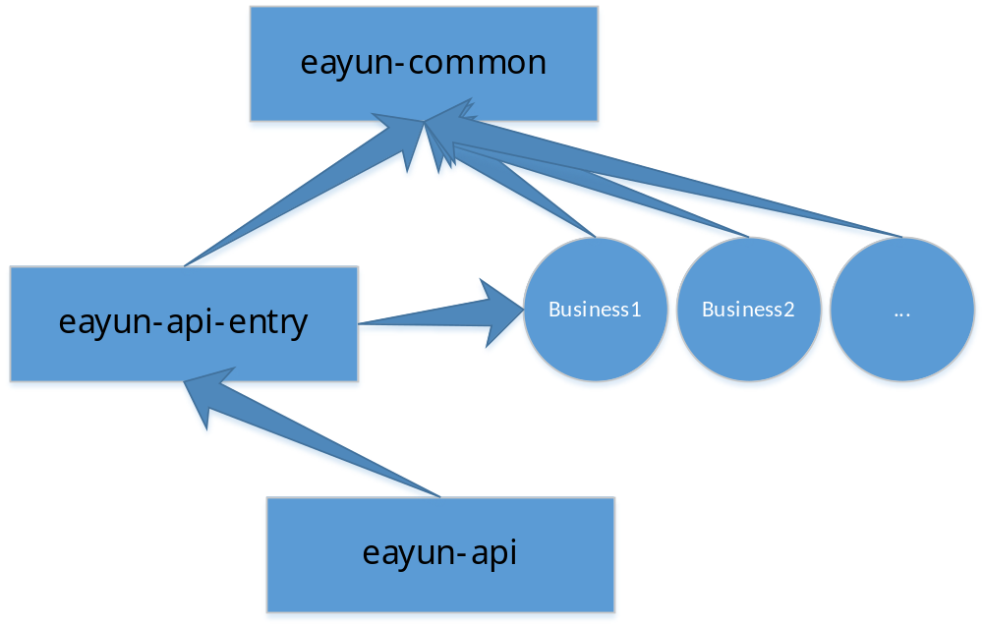

功能实现

扩展性设计
解决问题：业务开发者只专注于业务接口的实现与开发，开发完成后，类似于“可插拔”模式，在公共模块加入该项目的依赖即可正常使用。
实现手段：为了保证模块之间的相对独立性，引入了注解标识的功能，参考如下接口与实现类：
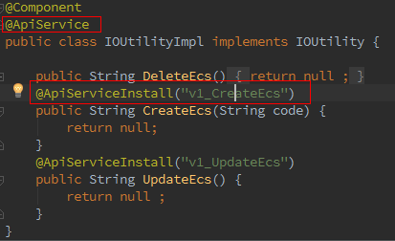
按照正常思路，业务实现模块只需要提供业务接口以及业务实现即可，但是现在我们需要按照如上图所述的方式加入注解的支持：@ApiService加到业务实现类上，@ApiMethod加到方法上，value值表示要提供给客户的Action值，且方法的参数只能有一个并且为String类型，这样能够保证Controller在业务分发的时候代码的通用性，业务实现着在接收到具体的body字符串的时候可以根据自身需要将其转换为对应的实体(json->bean)也比较方便。
上述步骤完成之后，调用ResourcesUtil.getApiServiceClasses(String packageName)方法，获得一个属性类对象Properties，其中存储了提交的Action值与类名、方法名的映射关系。假设如图，当我们扫描完成之后获得的属性内容为：fun2=xx.xx.xx.IOUtilityImpl:v1_CreateEcs，实际配置过程中，需要在Action值上指定版本号，即配置的Action值应为版本号+实际Action值的组合，当扫描如果检测到某一个方法注解Action值没有版本号标识，则会抛出RuntimeException，提示开发者具体错误，版本号信息如：“v1_” + 具体的业务Action名称。
注（配置注意事项）：业务接口允许有多种实现，但任何接口内部或者接口与接口之间方法所配置的Action值都不允许重复；配置@ApiMethod注解的方法有且只有一个参数，且参数类型为String，且配置的Action值必须为有效的字符串，且以版本号开头，如“v1_”。若违反上述任意一个条件，JVM在加载相关类的时候会抛出RuntimeException，会提示开发者错误原因以及错误位置。
上述步骤完成之后，便进入了业务分发的阶段，参考如下处理过程：
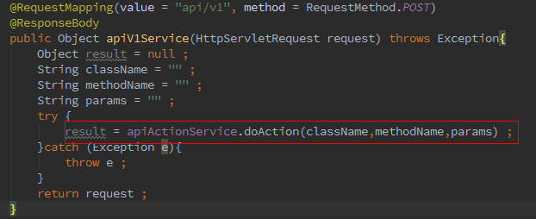
如上图，业务分发会根据Action解析类名和方法名，最后通过反射调用方法的方式来获取结果。
整个过程中出现的异常信息全部被抛出，设置在最外层进行处理。

统一异常处理
系统在整体运行过程中，出去业务实现需要有自己的异常机制外，有两部分需要关注：
第一，在拦截器进行公共验证处理的时候，会根据特定情境抛出异常；
第二，在Controller中，执行业务处理代码以及解析资源文件的时候也能会出现异常；
解决方案：首先我们需要指定好异常的种类：目前大致分为三种客户端异常（比如缺少某个参数）、服务端异常（比如服务执行出错）、以及系统异常（由于网络等原因造成）。参考如下处理代码：
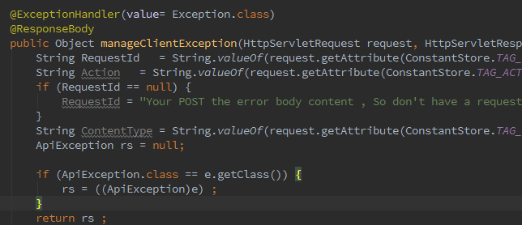
如上：加入@ControllerAdvice表示加入了对Controller访问的全局异常处理支持，在方法体重，我们只需要解析异常的种类，最后根据结果便可以返回给客户对应的错误信息。

日志信息记录
目前需求：保证在API服务调用的一次流程中，只有一条日志记录执行状态随时间变化。
参考如下第一部分示例代码：
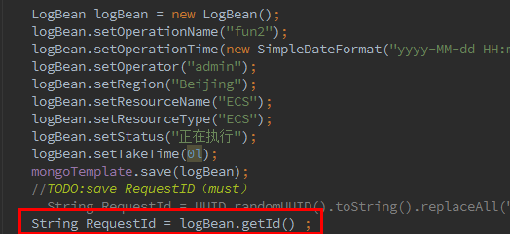
上图简单的实例化了一个日志对象，第一次保存访问日志，状态标识为“正在执行”，且将Mongo日志中的ObjectId作为RequestId，最后将此日志对象保存在当前线程的request对象中。
接着参考第二部分示例代码：
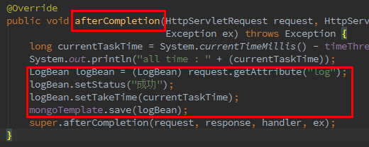
如上所示，在这个方法中将日志对象状态设置为“成功”，且重新赋值执行时间，save操作方法表示当Mongo中的日志记录拥有相同的ObjectId时，则记录会被更新。
最后对于执行失败的日志记录，同一加在“统一异常处理”部分，将日志实体的状态更新为“失败”，重新保存。如下是示例日志结构：
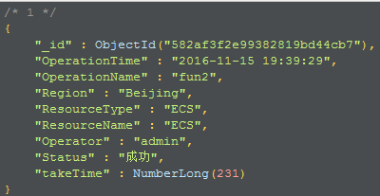

鉴权和黑名单处理
调用接口服务，接口实现由翔宇和岩超提供。

Model规划设计

注解类
工程名 | 包名 | 类名 | 说明
eayun-common | com.eayun.common.annotation | ApiService | （注解）API业务扩展实现类注解，所有需要进行自动扩展的业务必须要在其接口的实现类上标记该注解，注意事项：该注解必须加在实现类上，不能为接口或者抽象类，否则无效。
eayun-common | com.eayun.common.annotation | ApiMethod | （注解）API业务扩展实现方法注解，在类注解的基础上，需要将每一个实现具体业务的方法上面标记该注解，该注解必须传递一个有效的字符串表示Action值，Action是需要业务开发者最后提供给用户的。注意事项（对方法要求）：业务实现方法必须标记该注解才能自动加入API服务；业务方法必须只有一个参数，且参数类型为String（API控制会传递给不同业务方法json字符串）；该注解所传入的Action值不能为空且必须为有效的字符串，而且Action值在方法层面不可以相同，否则抛出RuntimeException提示业务开发者相应错误。
注：业务开发者可以多个业务接口的实现，但是不同实现中任意方法的Action值都不可以相同，否则抛出RuntimeException提醒开发者。

异常类
工程名 | 包名 | 类名 | 说明
eayun-common | com.eayun.common.exception | ApiException | （类）API业务系统中整体范围内的异常信息封装对象，从请求开始到请求结束，所有的异常信息都通过这个类进行包装和传递。该类中包含请求ID、错误编码、错误信息以及错误类型这四种信息。
eayun-common | com.eayun.common.exception | ErrorType | （枚举）API业务系统当中所有的错误类型的集合，例如“BadRequest”、“Forbidden”等。来源为《易云OpenAPI-需求规格说明v1.0.docx》，配合异常类一起使用。

日志类
工程名 | 包名 | 类名 | 说明
eayun-common | com.eayun.common.model | ApiServiceLog | （类）客户请求API服务开始一直到API服务调用结束，系统维护整个调用过程详细信息所使用的日志类，该类中包含了诸多和任务调用过程中相关的属性信息，比如客户IP、客户ID、操作时间、执行状态等等，方便对API服务调用的统计和分析。

工具类
工程名 | 包名 | 类名 | 说明
eayun-common | com.eayun.common.model | ApiRequestResult | （类）客户调用API服务需要返回的内容格式组装，参考需求规格说明书，无论客户API服务调用成功与否，都需要给客户返回由RequestId、Code、Message、Action、ServiceResult五个字段所组合成的信息，本类便负责封装这些信息。
eayun-common | com.eayun.common.model | ConstantStore | （类）定义该接口存放整个API系统架构中所需要使用到的常量信息，保证代码当中无直接的值引用。比如需要加公共模块中处理一些公共的验证问题，如HTTP POST的内容是否合法，这时候就需要定义一个对应的错误代码常量，方便引用。
eayun-common | com.eayun.common.util | SpringContextUtil | （类）顾名思义，定义此类的作用便是封装Spring容器的上下文对象，方便在系统的任何地方只要拥有id、class等凭据，便可以取得对应的类实例。
eayun-common | com.eayun.common.util | ResourcesUtil | （类）工具类，我们需要将系统中所有可能与业务独立的通用方法放在一个位置进行集中管理，这边是此类设计的目的。比如我们可以将解析HTTP POST内容的方法进行封装，将扫描我们自定义注解的方法进行封装等等。

核心业务类
工程名 | 包名 | 类名 | 说明
eayun-api-entry | com.eayun.api.controller | ApiController | （类）API服务系统的公共Controller入口，在此Controller中我们需要根据Action解析得到的类名及方法的映射关系，通过反射的方式调用具体的业务方法，并最终返回客户操作结果以及完成日志的记录操作。
eayun-api-entry | com.eayun.api.handler | ExceptionCheck | （类）统一异常处理的实现类，以下为设计思路：系统需要设置一个出口，当系统任何一个位置抛出异常信息的时候，都需要进入该入口进行处理。入口当中我们可以异常的种类进行更细致的操作、我们可以更新日志记录中的状态和异常信息的属性、我们还需要封装返回给用户友好的错误信息提示等。
eayun-api-entry | com.eayun.api.interceptor | ApiInterceptor | （类）拦截器，API架构设计的目的便是为了实现各自业务分离，降低耦合度，我们在Controller中只需要处理真正的业务就可以了，而需要把“进门前”和“出门后”的操作放在此拦截器中实现。拦截器中存在两个方法分别与这两个阶段相对应：“进门前”需要完成一系列的验证操作，比如鉴权、黑名单等；“出门后”我们需要统计服务执行的总时长等等任务。当然日志记录的更新在整个阶段都是需要同步进行的。使用时需要在Spring配置文件中加入如下配置：  <mvc:interceptor>  <mvc:mapping path="/v1"/>  <bean class="ApiInterceptor/"/>  </mvc:interceptor>
eayun-api-entry | com.eayun.api.service | ApiActionService | （接口）将公共Controller中的操作方法封装为单独的接口实现，这样方便将来的业务扩充，而不会引发由此造成的代码冗余以及难以维护的问题。目前只有一个方法，根据映射参数以及函数参数，获取业务调用的结果
eayun-api-entry | com.eayun.api.service.impl | ApiActionServiceImpl | （类）ApiActionService接口的实现类，实现具体的业务。

资源文件
位置：eayun-api-entry classpath下。
EayunApiErrorCodeMessageMapping.properties
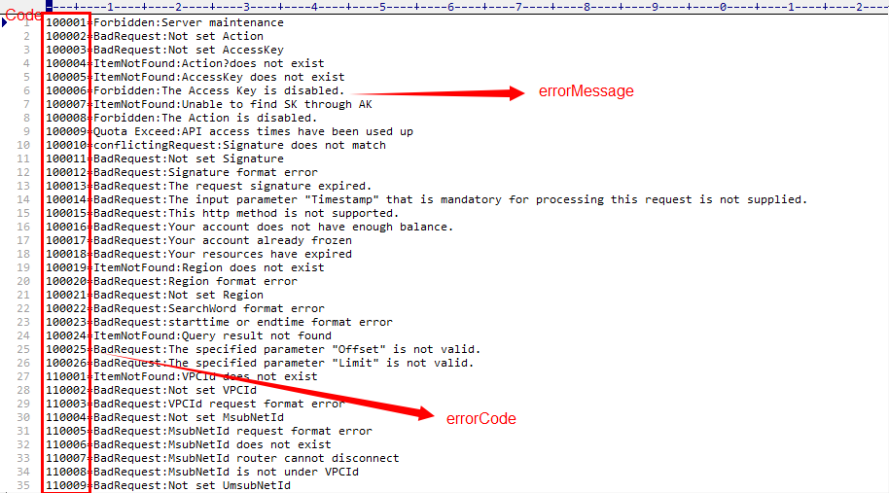

Model详细设计

ApiService
ApiService
成员 | 类型 | 注释
注：注解类，无属性

ApiMethod
ApiMethod
成员 | 类型 | 注释
value | String | 业务扩展方法标记注解，value值即为需要给客户提供的Action值

ApiException
ApiException
成员 | 类型 | 注释
RequestId | String | 请求ID
ErrCode | String | 错误编码
ErrMsg | String | 错误详细信息
ErrorType | ErrorType | 错误类型

ErrorType
ErrorType
成员 | 类型 | 注释
Forbidden | enum | 枚举类型，表示错误的种类
InternalError | enum | 枚举类型，表示错误的种类
ItemNotFound | enum | 枚举类型，表示错误的种类
QuotaExceed | enum | 枚举类型，表示错误的种类
ServiceUnavailable | enum | 枚举类型，表示错误的种类
conflictingRequest | enum | 枚举类型，表示错误的种类
HttpBody | enum | 枚举类型，表示错误的种类
BadRequest | enum | 枚举类型，表示错误的种类

ApiServiceLog
ApiServiceLog
成员 | 类型 | 注释
Id | String | 日志记录ID，与RequestID相一致
Ip | String | 客户真实IP
CusId | String | 客户编号
OperationTime | String | 操作时间
OperationName | String | 操作类型
Region | String | 地理位置信息
ResourceType | String | 资源类型
ResourceName | String | 资源名称
Operator | String | 操作人
Status | String | 执行状态
TakeTime | Long | 花费时间
RequestBody | String | 请求内容
ResponseBody | String | 响应内容

ApiRequestResult
ApiRequestResult
成员 | 类型 | 注释
RequestId | String | 请求ID
Code | String | 状态码，成功时为“0”；失败时为错误编码
Message | String | 状态信息，成功时为“success”;失败时为错误编码+错误信息
Action | String | 操作类型
ServiceResult | String | 失败时为空，成功时为业务方法返回内容

ConstantStore
ConstantStore
成员 | 类型 | 注释
类，存放系统中用到的常量引用，比如某一个具体的code.

SpringContextUtil

SpringContextUtil
成员 | 类型 | 注释
context | ApplicationContext | Spring容器上下文对象
Object getBean(Class<?> c) | Method | 根据Class取得对应类的实例，用于业务分化处，取得类实例进行方法反射调用

ResourcesUtil
ResourcesUtil
成员 | 类型 | 注释
String getRealClientIp(HttpServletRequest request) | Method | 取得客户方真实IP
ApiException createApiException(String errCode) | Method | 根据Code错误编码值创建异常对象实例
String getPostString(InputStream inputStream) | Method | 从字节输入流中读取HTTP POST的内容
Properties getApiServiceProperties(String packageName) | Method | 扫描全局注解，将所有的Action值与类名、方法名映射关系存储并且返回

ApiController
ApiController
成员 | 类型 | 注释
Object apiV1Service(HttpServletRequest request) | Method | API服务公共入口方法

ExceptionCheck
ExceptionCheck
成员 | 类型 | 注释
Object manageClientException(HttpServletRequest request, HttpServletResponse response, Exception exception) | Method | 统一异常处理方法入口，解析处理异常信息以及日志记录的更新

ApiInterceptor
ApiInterceptor
成员 | 类型 | 注释
TimeThreadLocal | NameThreadLocal | ThreadLocal变量，用于统计任务花费时间
MappingProperties | Properties | 存储Action值与对应业务的完全类名+方法名的映射关系
boolean preHandle(HttpServletRequest request, HttpServletResponse response, Object handler) | Method | 进入Controller之前的入口方法，需要在此方法中完成一系列的公共验证以及日志记录操作
void afterCompletion(HttpServletRequest request, HttpServletResponse response, Object handler, Exception exception) | Method | Controller执行成功或者失败都要进入此方法，此方法中完成时间的统计以及日志记录对应状态的修改

ApiActionService
ApiActionService
成员 | 类型 | 注释
String doAction(String className, String methodName,String params) | Method | 传入参数类完全名称、方法名称以及方法参数，通过反射调用方法的方式获取业务执行结果，函数返回为json字符串

ApiActionServiceImpl
ApiActionServiceImpl
成员 | 类型 | 注释
String doAction(String className, String methodName,String params) | Method | 接口ApiActionService的业务实现类

